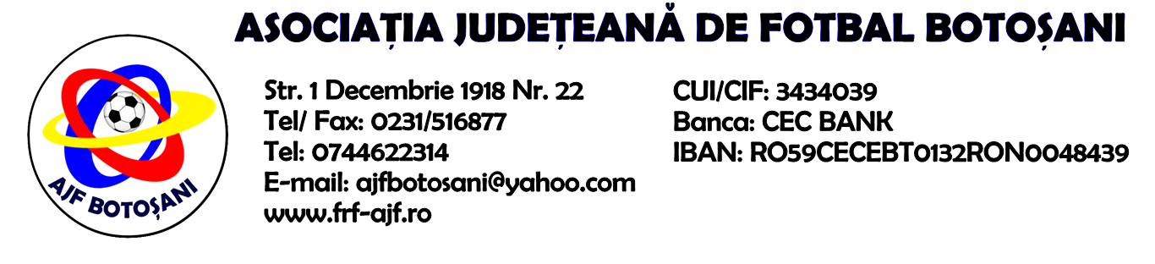

H O T A R A R E A
Nr. 123 din 21.03.2023.

Comisia de Disciplina din cadrul Asociatiei Judetene de Fotbal Botosani intrunita la data de mai sus, in urma deliberarii a luat urmatoarele masuri:
1. Dupa jocul AS Sportivul Trusesti & AFC Sulita jucatorul Palade Relu (AS Sportivul Trusesti) se sanctioneaza cu suspendare pentru 1(una) etapa si aplicarea unei penalitati sportive in cuantum de 30 lei conform art.63,alin.1,lit.g) si art.63,alin.2.1 raportat la art.44.63.2.1 din Regulamentul Disciplinar.
2.Dupa jocul AS Real Hudesti & ACS Artis Botosani jucatorul Maistruc Lucas Cristian (AS Real Hudesti) se sanctioneaza cu suspendare pentru 1(una) etapa si aplicarea unei penalitati sportive in cuantum de 30 lei conform art.63,alin.1,lit.g si art 63, alin.2.1 raportat la art.44.63.2.1 din Regulamentul Disciplinar.
3.Dupa jocul Soimii Baluseni & AS Unirea Saveni jucatorul Ivan Vladut Stefan (AS Unirea Saveni) se sanctioneaza cu suspendare 1(una) etapa si aplicarea unei penalitati sportive in cuantum de 30 lei conform art.63,alin.1,lit.g si art.63, alin.2.1 raportat la art.44.63.2.1 din Regulamentul Disciplinar.
3.Dupa jocul AS Sportivul Trusesti & AFC Sulita se sanctioneaza echipa AFC Sulita cu pierderea jocului cu 3-0(forfait), pentru folosirea jucatorului Bunduc Robert Marian aflat in stare de suspendare(4 cartonase galbene), si aplicarea unei penalitati de 150 lei conform art.41, alin.2.1 coroborat cu art.6,alin.6.41.3 din Regulamentul Disciplinar.
Masurile luate pot fi atacate cu apel in termen de 5 zile de la publicarea lor pe site-ul www.frf-ajf.ro/botosani conf.art.117, pct.5 din Regulamentul Disciplinar.

Comisia de Disciplina

